UBND HUYỆN GIA LÂM  TRƯỜNG TH KIM SƠN  Số: /KH-THKS | CỘNG HÒA XÃ HỘI CHỦ NGHĨA VIỆT NAM  Độc lập – Tự do – Hạnh phúc  Kim Sơn, ngày 26 tháng 04 năm 2022

TỔ CHỨC CUỘC THI:

“ĐỌC TRUYỆN TIẾNG ANH” (LET’S READ)

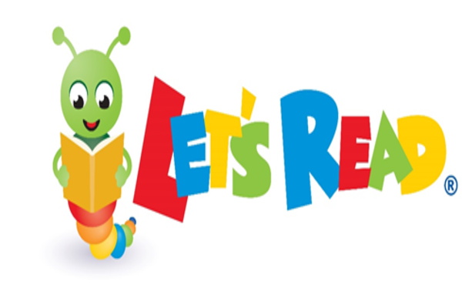

Chào mừng các ngày lễ lớn trong tháng 5, Trường tiểu học Kim Sơn phát động phong trào đọc sách và cuộc thi “Đọc truyện tiếng Anh” (Let’s read Englishstories).

Cuộc thi tạo ra một sân chơi bổ ích, lành mạnh cũng như tạo môi trường sử dụng tiếng Anh tự nhiên, rộng rãi. Cuộc thi giúp học sinh tăng vốn từ vựng, tự tin trong việc sử dụng ngoại ngữ trong và ngoài trường.

1. Nội dung:
- Học sinh tìm các các câu chuyện tiếng Anh trong sách, truyện cổ tích, truyện ngụ ngôn, các câu chuyện tiếng Anh trên internet giáo dục đạo đức, kĩ năng sống
2. Hình thức:

- HS tham gia phải thực hiện 03 phần (thời gian: không quá 10 phút).
+ Giới thiệu họ và tên, trường lớp, tên truyện.
(Good afternoon teachers. My name is ...... I’m in Class ... , Kim Son Primary School. Today, I’m going to read the story: “...” )
+ Đọc truyện
+ Rút ra bài học từ câu chuyện (nếu có).

3. Đối tượng: Là học sinh trường Tiểu học Kim Sơn.
4. Thời gian
- Thời gian đăng kí: từ 26/4/2022 – hết 09/5/2022 (theo mẫu).
Giáo viên chủ nhiệm các lớp gửi bản đăng kí thi đọc truyện tiếng Anh cho cô Nga Huyền (ĐT: 0987 245 235) hoặc cô Linh (ĐT: 0945 317 751)
- Vòng loại: dự kiến: 23/ 05/ 2022 (khối 1,2,3)- 24/05/ 2022 (khối 4,5), chung kết ngày 25.5
- Chung kết: dự kiến: 25/5/2022(thứ tư)
5. Cơ cấu giải: Tính giải nhất, nhì, ba theo khối.
Trên đây là kế hoạch cuộc thi “Đọc truyện tiếng Anh” của trường tiểu học Kim Sơn , mong và các bậc phụ huynh quan tâm và động viên các con học sinh tích cực tham gia
Hiệu trưởng nhà trường

Nguyễn Đắc Yên

